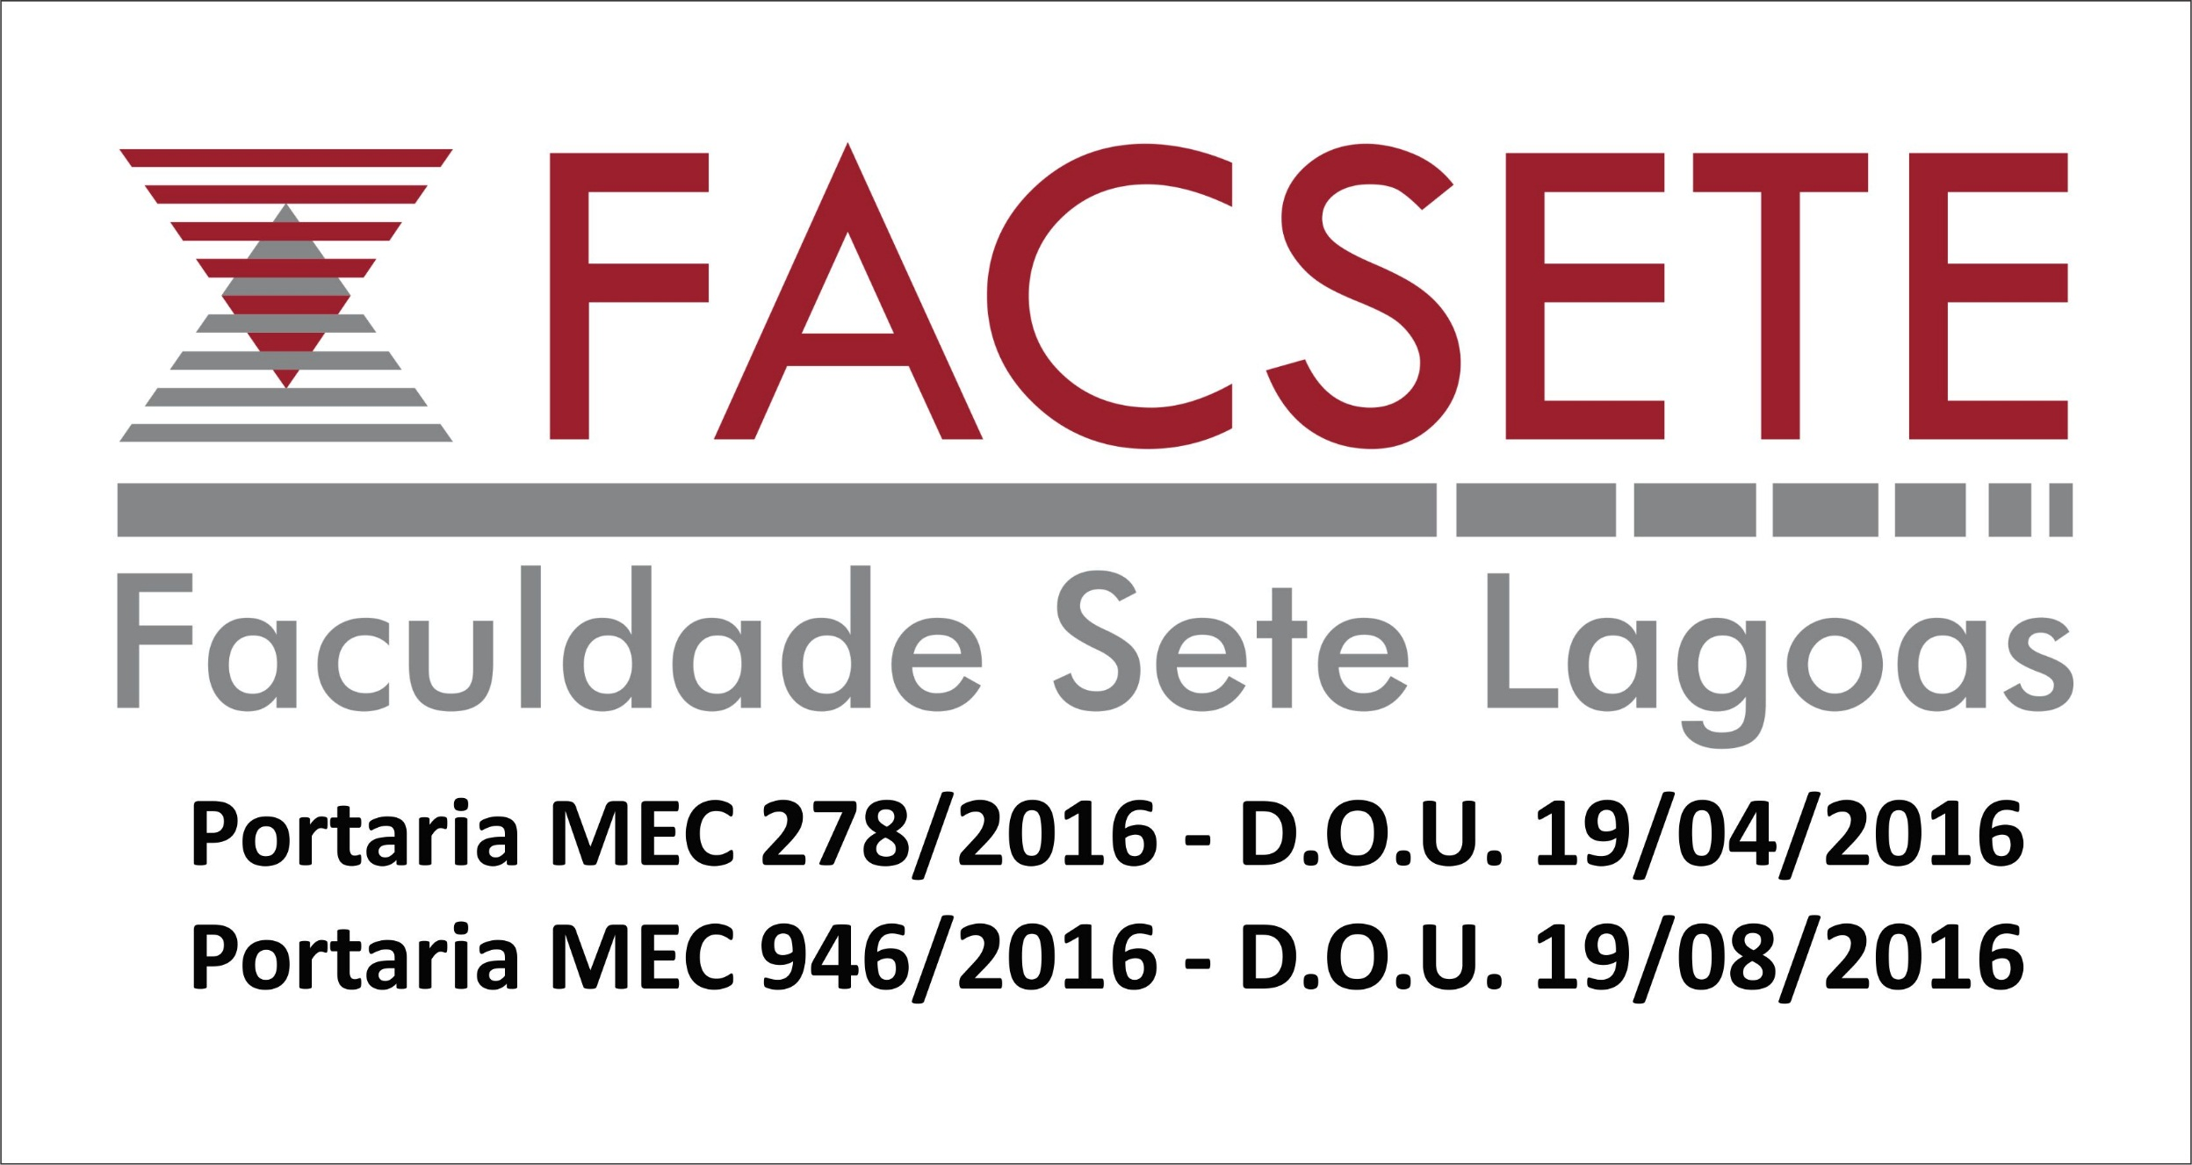

Patrícia Queiroz

**A CARIE PRECOCE NA INFÂNCIA:**

**Um estudo de caso**

Monografia apresentada ao curso superior em Odontologia da Faculdade de Sete Lagoas - FACSETE, como requisito parcial para obtenção do título de Bacharel em Odontologia.

Aprovada em ___/___/___ pela banca constituída dos seguintes professores:

__________________________________________________________

Profa. Dra. Maria Silva Ortega - USP

___________________________________________________________

Prof. Márcio dos Santos – PUC Minas

______________________________________________________

Profa. Maria Cecília de Almeida - FACSETE

Sete Lagoas 15 de março 2021